#########################################################
张顺
2016-10-28 10:36:39
张顺
2016-11-7
蓝色代表已完成
#########################################################
一，故障系统（经理）
1，故障管理录入故障时，在选故障类型时下面的人员会自动排序。
比如选硬件组，人员就硬件组的在最前面。
不太紧急。
2，故障报修单设置状态标签，需要突出管理高层的故障报修单。
3，故障添加导出功能。
4，故障报修统计增加周统计、组统计（具体实现待定）
5，故障管理类型（客服修改故障类型？专员执行完毕选择故障类型？旨在解决组统计时由于客服录错组导致的组统计不真实的问题）（待定）
6，故障管理快速查询，查某一天时的数据操作改成：开始时间为那天，结束时间也是那天。（经理提出）2016-11-8
7，可手动输入创建时间
二，基础数据
注意：以下的【不要】的意思是jsp页面不显示，数据库以及后台没必要做更改。
1，桌面组（钟家瑜）
OA账号：不要【维护日期】、【维护用时】、【是否及时】字段。
打印机：【区域】不要
电话线：【节点D】、【节点E】不要
布谷鸟、邮箱：名字改为【IMO、邮箱】
少了一个模块：呼叫系统。
IMO邮箱、呼叫系统。（徐路）2016-11-16
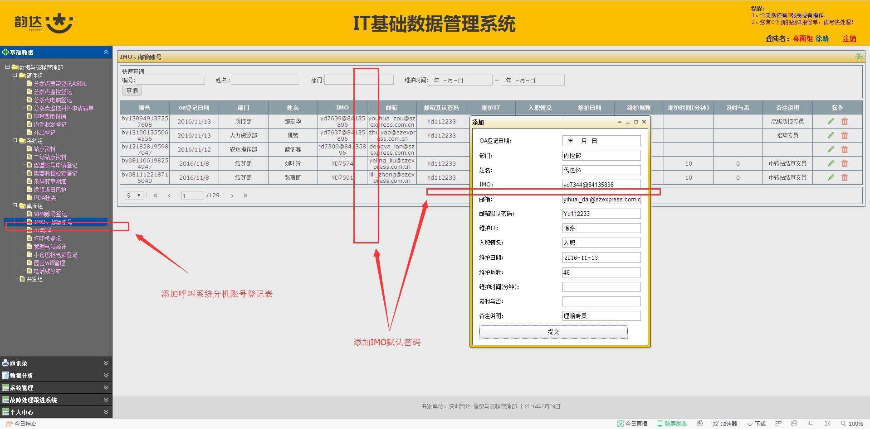
2，系统组（郭明星）
哲盟账号：【维护IT】取登陆者
效果：可以连续添加
3，系统组少了一个模块（郭明星）
条码变更模块（胡越的工作）
其实有三个模块（包括条码变更）（待定）
4，维护组
三、数据分析
1，桌面组统计模块（钟家瑜）
VPN：（【序号】【日期】【周数】【数量】）
IMO、邮箱：（）【入职情况】
OA：（）【在职情况】
wifi：（）
电话线：（）
电脑：（）【组别】
四、桌面组新需求整理（徐璐）
1、桌面组统计部分
(1)vpn统计 按时间已统计完成。
(2)IMO、邮箱账号 统计按时间统计已完成
(3)oa账号统计 待完善
(4)打印机统计 按打印机位置统计数量
(5)管理电脑统计 按部门统计
(6)小仓巴枪统计 按PDA品牌、组别、巴枪编号、分配wifi进行统计
(7)呼叫系统账号维护 按时间进行统计
(8) 园区wifi管理 <删除不需要统计>
(9) 电话线分布 <删除不需要统计>
2、打印机：加墨提醒功能（待定）
3、小仓巴枪：查询需按mac查询
4、盟商呼叫系统模块添加
此处的固话号码对应多个分机号码，到时需设计两张表，并且需做个查看详情
五、维护组需求整理
1、网点巴枪维修模块。
2，操作设备巡检模块。
3，监控设备巡检模块。
4，观澜仓库3楼会议室巡检模块。
5，观澜仓库会议室巡检模块。
6，巴枪外修模块。

